

Графический материал к диплому на тему: Россия на мировом рынке лесопромышленной продукции в современных условиях
СОДЕРЖАНИЕ

ВВЕДЕНИЕ 3
ГЛАВА 1. МИРОВОЙ РЫНОК ЛПК: ХАРАКТЕРИСТИКА И СОВРЕМЕННЫЕ ТЕНДЕНЦИИ 7
1.1. Основные участники и структура мировой лесной отрасли 7
1.2. Значение ЛПК для развития экономики страны (опыт зарубежных стран) 14
1.3. Основные тенденции развития лесной отрасли в мире 20
ГЛАВА 2. ОБЩАЯ ХАРАКТЕРИСТИКА СОВРЕМЕННОГО СОСТОЯНИЯ ЛЕСОПРОМЫШЛЕННОГО КОМПЛЕКСА В РОССИИ 29
2.1. Анализ современного состояния лесной отрасли России 29
2.2. Анализ экспорта продукции лесопромышленного комплекса и меры государственного регулирования оборота лесоматериалов в РФ 40
2.3. Проблемы развития ЛПК России на современном этапе 49
ГЛАВА 3. ОЦЕНКА КОНКУРЕНТОСПОСОБНОСТИ РОСИЙСКОГО ЛПК НА СОВРЕМЕННОМ ЭТАПЕ 60
3.1 Анализ конкурентных позиций отечественного ЛПК 60
3.2. Перспективы развития ЛПК России и предложения по повышению конкурентоспособности отрасли 67
ЗАКЛЮЧЕНИЕ 90
СПИСОК ИСПОЛЬЗОВАННЫХ ИСТОЧНИКОВ 96
ПРИЛОЖЕНИЯ 102

ВВЕДЕНИЕ

ГЛАВА 1. МИРОВОЙ РЫНОК ЛПК: ХАРАКТЕРИСТИКА И СОВРЕМЕННЫЕ ТЕНДЕНЦИИ

1.1. Основные участники и структура мировой лесной отрасли

.
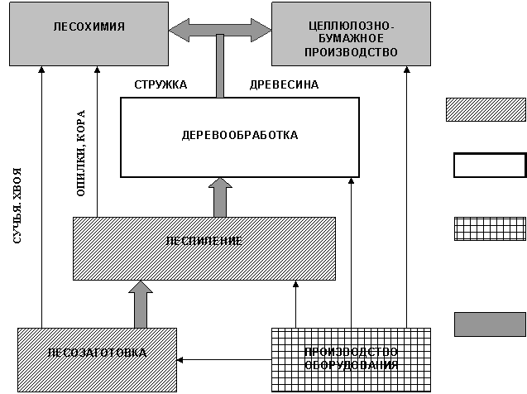

Рис.1.1.Внутриотраслевые связи лесной промышленности.
Структура лесной промышленности

Лесозаготовка
Валка лесов, вывоз его к транспортным магистралям (тралёвка), доставка к центрам переработки

Механическая обработка (лесопиление, деревообработка)
Производство пиломатериалов, спичек, мебели, тары.

Химическая обработка
Производство целлюлозы, бумаги, картона, скипидара, канифоли и т.п.

Рис.1.2. Структура лесной промышленности.
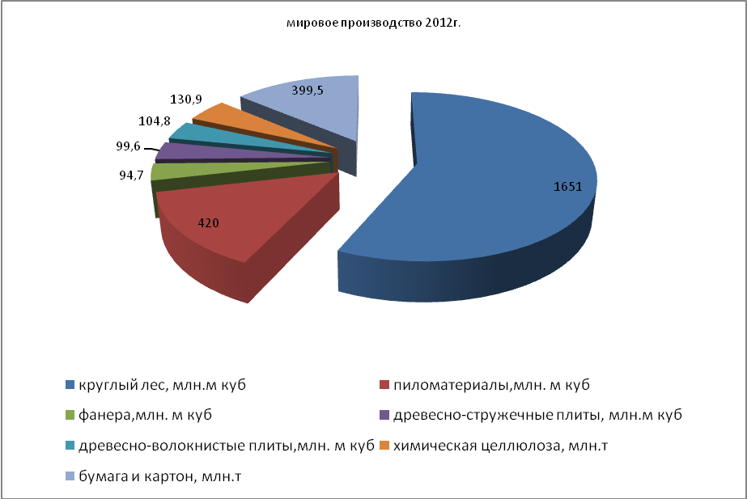

Рис.1.3. Структура мирового производства лесопромышленной продукции в 2012 г. [33]

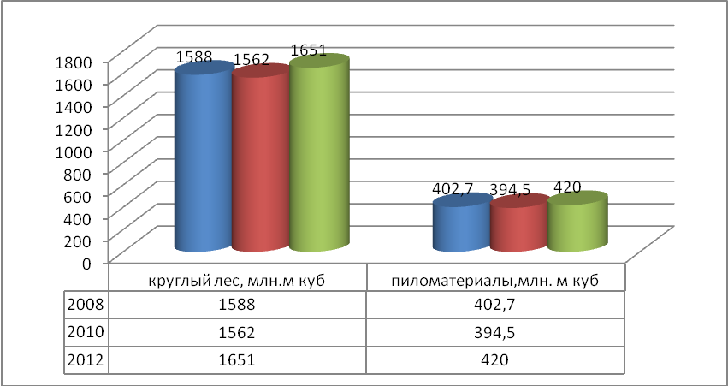

Рис.1.4. Динамика мирового производства круглого леса и пиломатериалов в 2008г.-2012 г. [33]
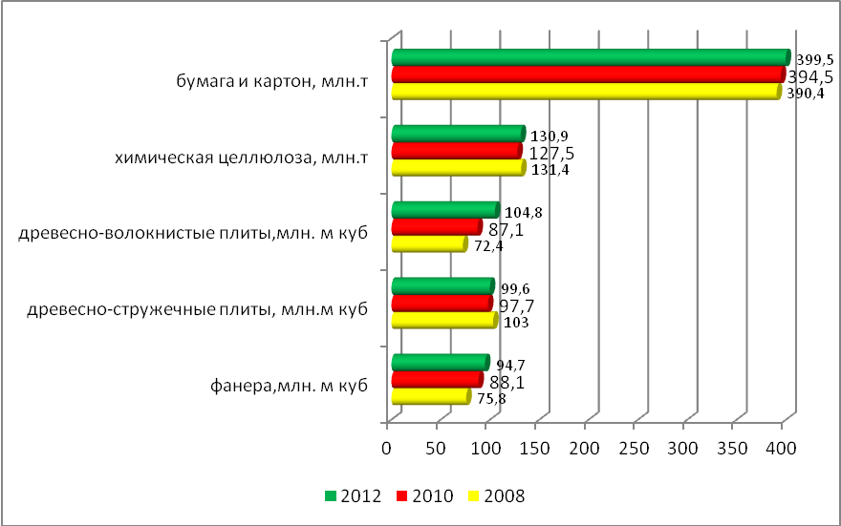

Рис.1.5.Динамика мирового производства лесопромышленной продукции в 2008г.-2012 г. [33]

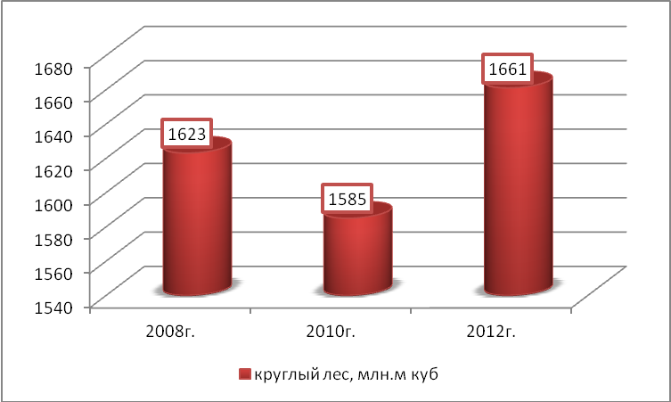

Рис. 1.6. Мировое потребление лесопромышленной продукции с 2008-2012 г.г. [33]
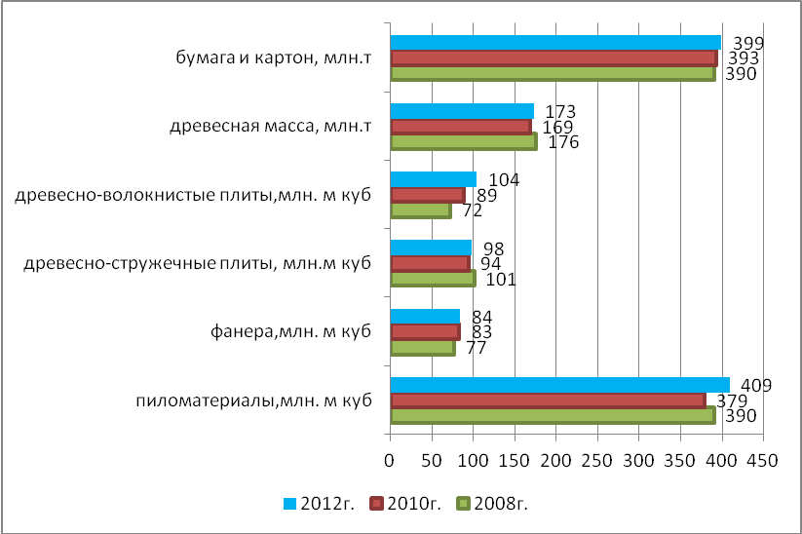

Рис. 1.7.Мировое потребление лесопромышленной продукции с 2008-2012 г.г. [33]

1.2. Значение ЛПК для развития экономики страны (опыт зарубежных стран)

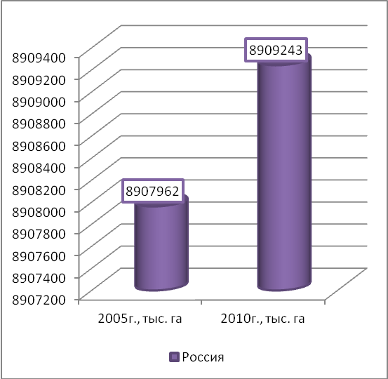
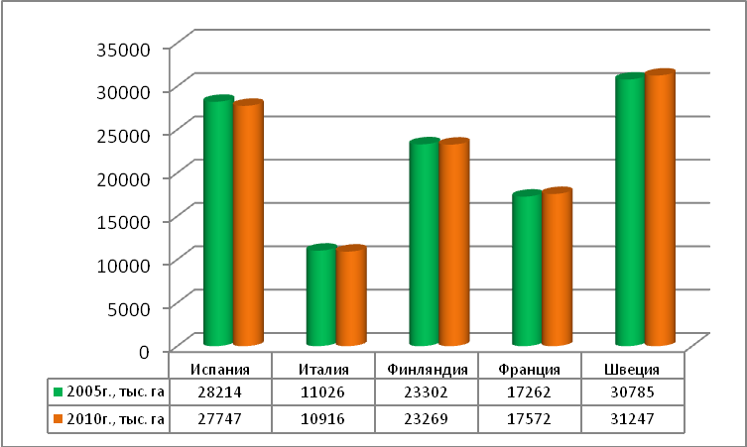

рис.1.8. [47][48]

Рис. 1.8.Страны с большими объемами лесных земель по данным на 2005-2010 г.г.

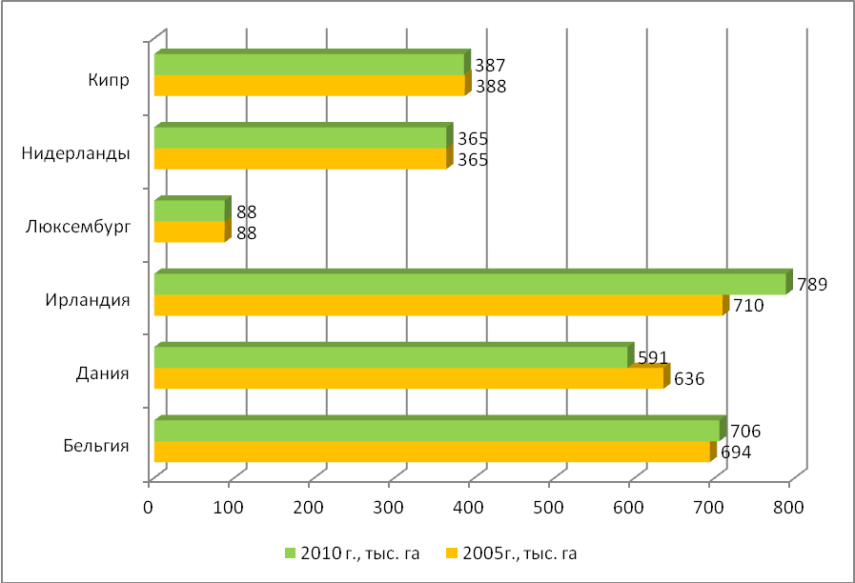

Рис.1.9.Страны с небольшими площадями лесных земель по данным на 2005-2010г.г. [47]
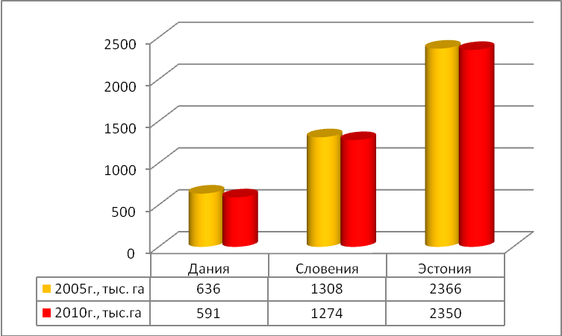

Рис.1.10. Динамика снижения лесных земель с 2005-2010г.г.

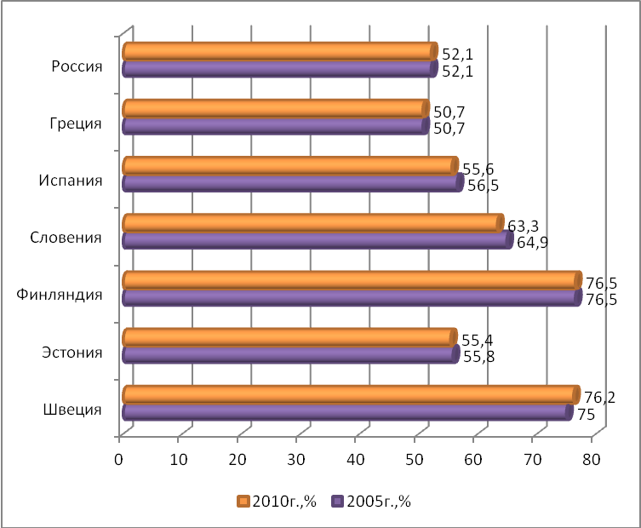

Рис.1.11.Доля лесных земель в процентах от общей площади земель по данным на 2005-2010г.г.

рис.1.12.
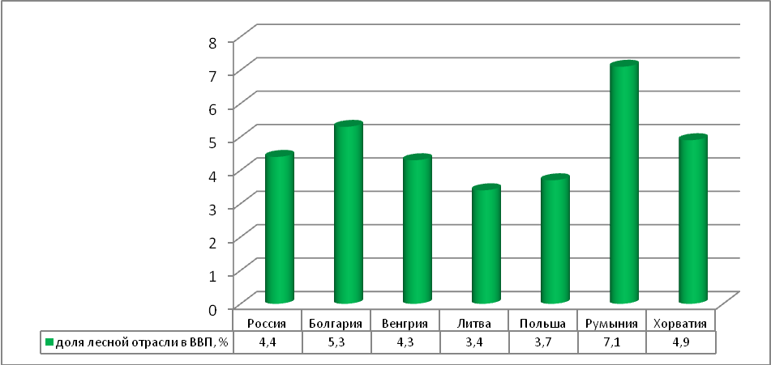

Рис. 1.12.Страны с большой долей лесной отрасли в общей структуре ВВП (по данным в среднем на 2008-2012 г.г.). [47] [48]

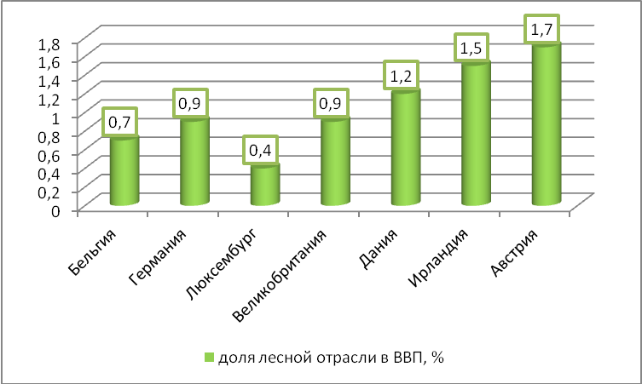

.

Рис.1.13. Страны с небольшой долей лесной отрасли в общей структуре ВВП (по данным в среднем на 2008-2012 г.г.).

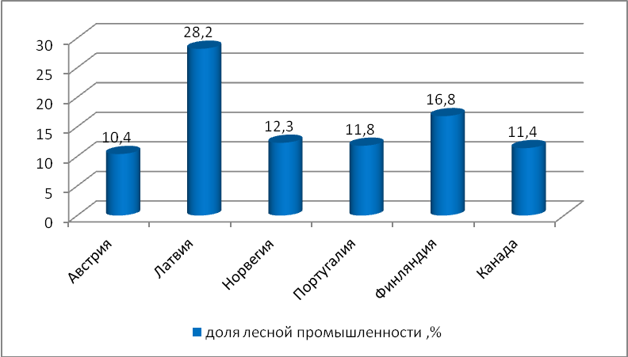

Рис.1.14. Страны с наибольшей долей производства древесины, изделий из дерева и целлюлозно-бумажного производства в общем объеме обрабатывающих производств(по данным в среднем за 2008-2013 г.г.).
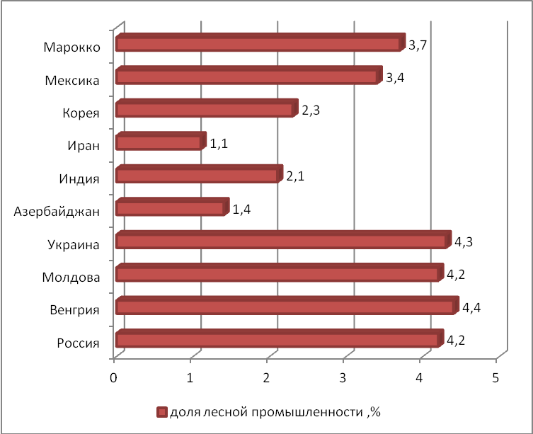

Рис. 1.15. Страны с наименьшей долей производства древесины, изделий из дерева и целлюлозно-бумажного производства в общем объеме обрабатывающих производств(по данным в среднем за 2008-2013 г.г.).

1.3. Основные тенденции развития лесной отрасли в мире

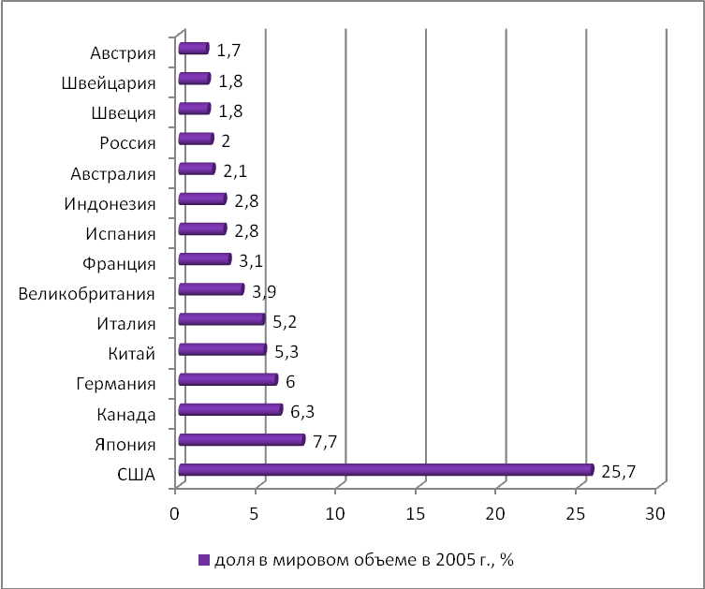

Рис. 1.16.Страны лидеры по производству древесины, деревянных и пробковых изделий(кроме мебели) на мировом рынке в 2005 г.
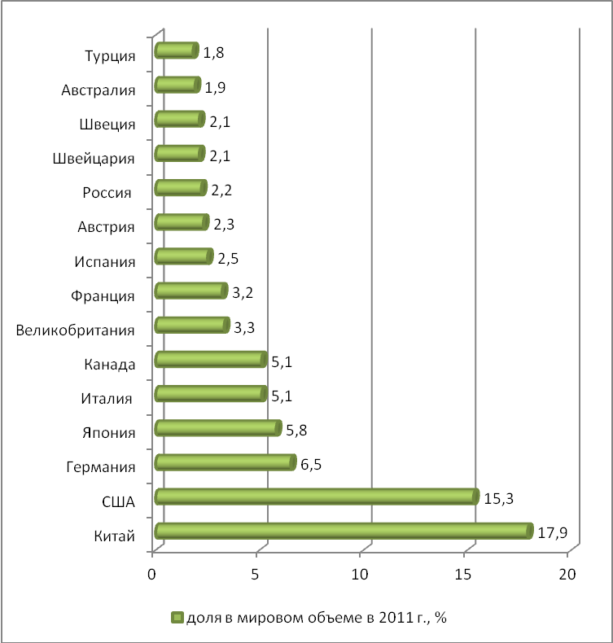

Рис.1.17. Страны лидеры по производству древесины, деревянных и пробковых изделий(кроме мебели) на мировом рынке в 2011 г. [47]

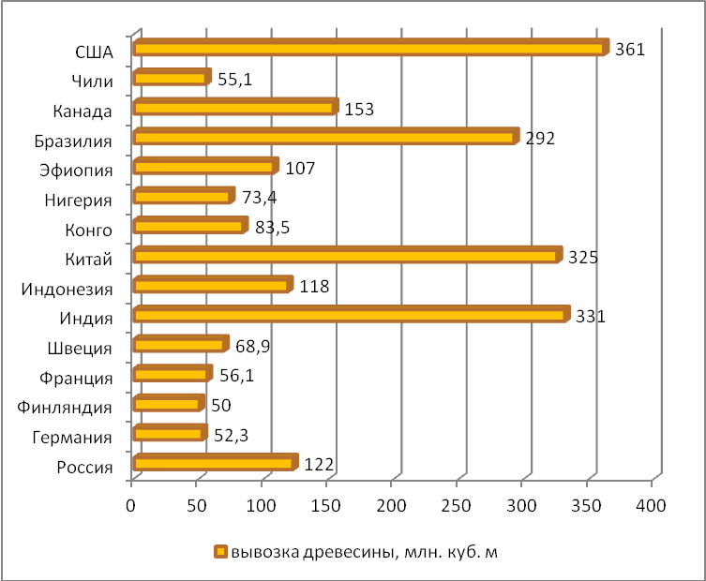

Рис. 1.18.Страны лидеры по вывозке древесины в 2012 г.

ГЛАВА 2. ОБЩАЯ ХАРАКТЕРИСТИКА СОВРЕМЕННОГО СОСТОЯНИЯ ЛЕСОПРОМЫШЛЕННОГО КОМПЛЕКСА В РОССИИ

2.1. Анализ современного состояния лесной отрасли России

, рис.2.1. [48]
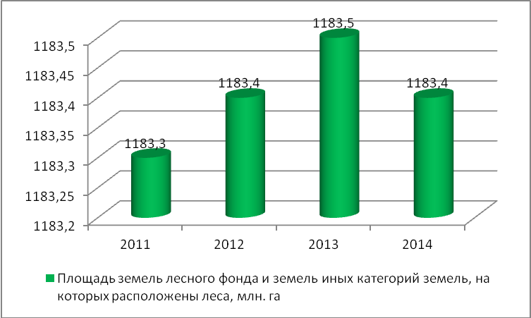
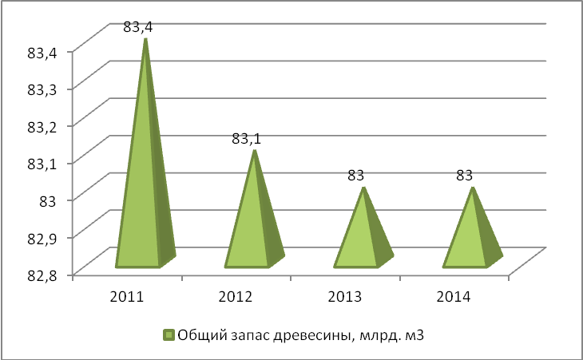

Рис.2.1. Динамика площади земель лесного фонда и запаса древесины в РФ с 2011-2014г.г.
, рис.2.2.
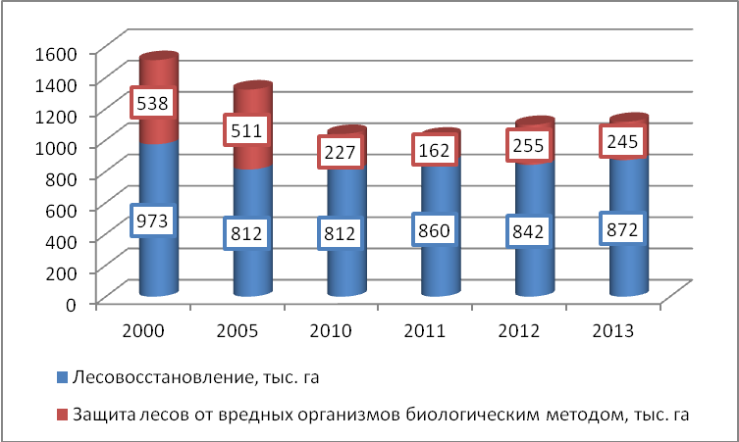

Рис. 2.2.Динамика показателей охраны и защиты лесов в РФ с 2000-2013г.г.

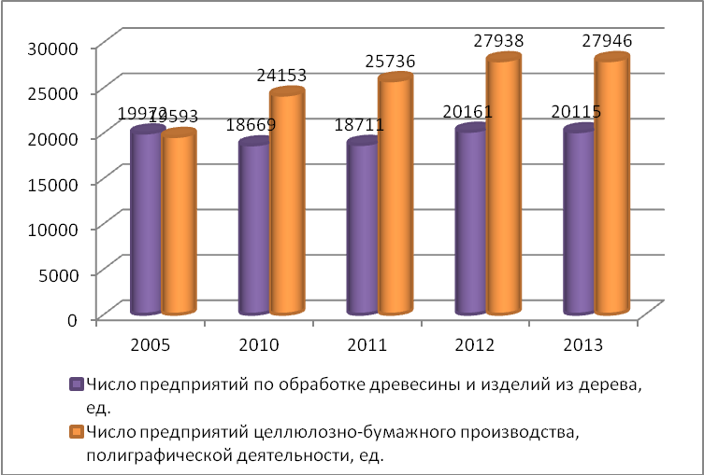

Рис.2.3. Динамика предприятий по обработке древесины и целлюлозно-бумажного производства с 2005-2013г.г. [48]
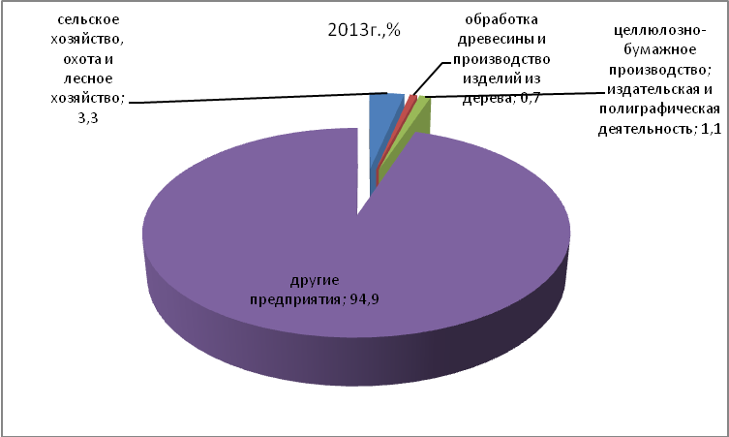

, рис.2.4.

Рис. 2.4.Доля предприятий РФ, работающие в отрасли лесного хозяйства в 2013 г.

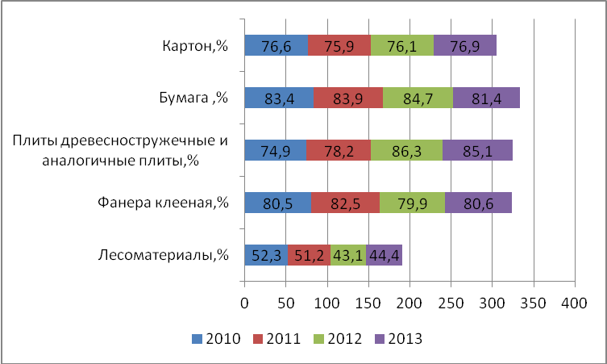

Рис. 2.5.Уровень использования среднегодовой производственной мощности(%) организаций РФ по выпуску изделий с 2010-2013г.г. [48]
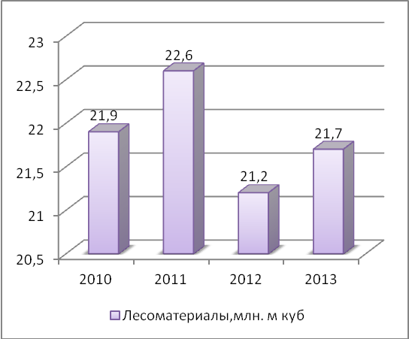
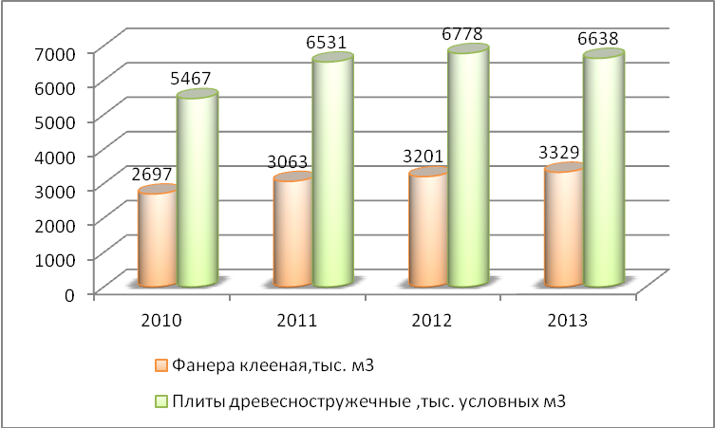

Рис.2.6. Производство лесоматериалов, фанеры и плит древесностружечных предприятиями РФ с 2010-2013г.г.
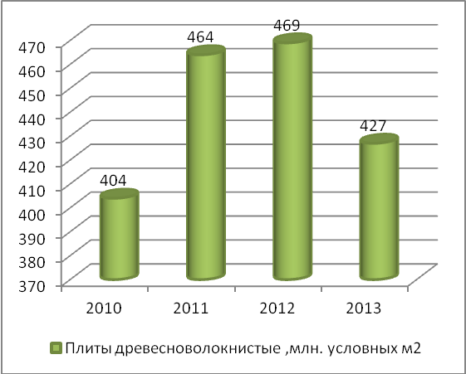
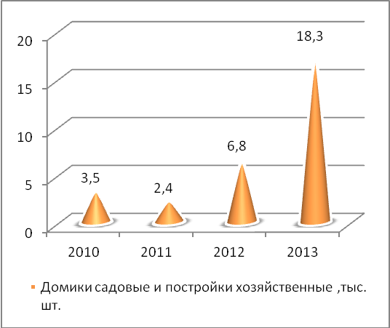

Рис.2.7. Производство древесноволокнистых плит, домиков садовых и построек хозяйственных предприятиями РФ с 2010-2013г.г.

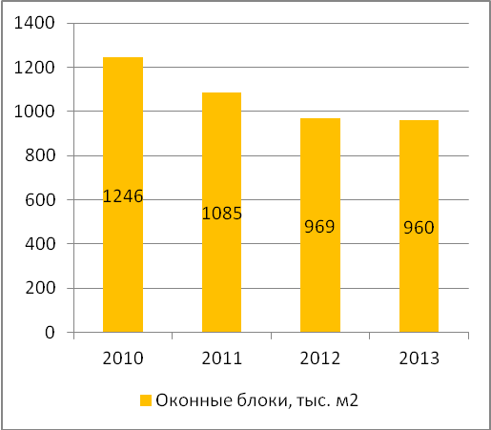
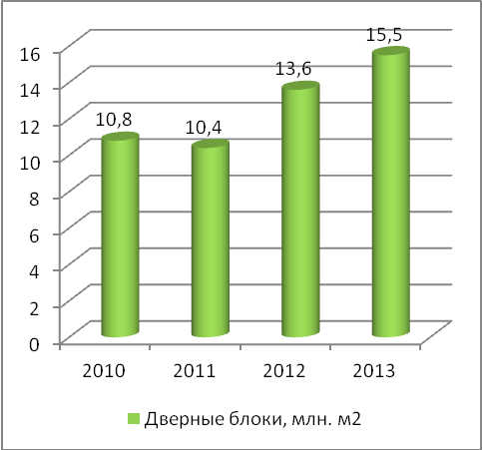

Рис.2.8.Производство оконных и дверных блоков предприятиями РФ с 2010-2013г.г.
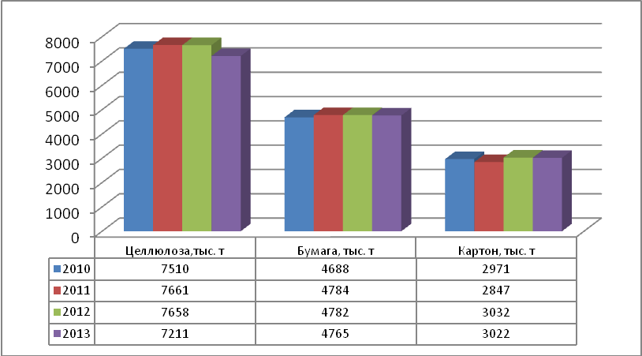

Рис. 2.9. Производство целлюлозы, бумаги и картона предприятиями РФ с 2010-2013г.г. [48]
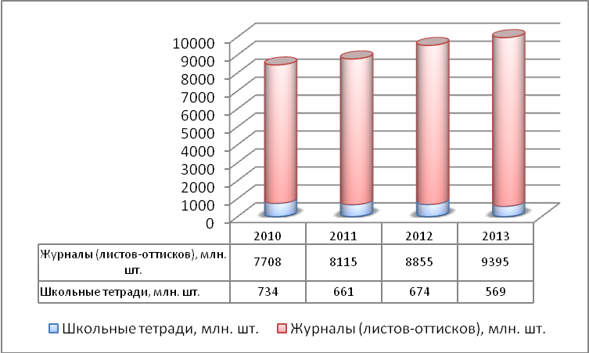
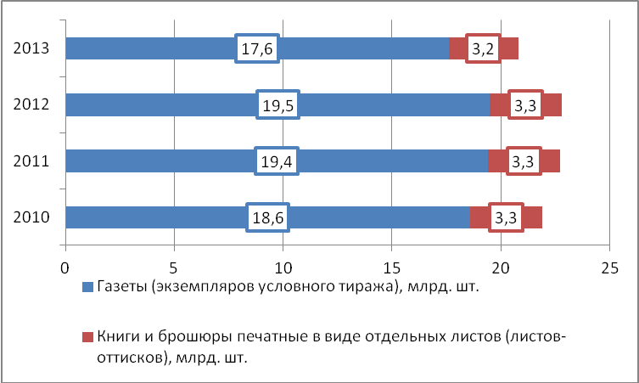

Рис.2.10. Производство журналов, школьных тетрадей, газет и книг предприятиями РФ с 2010-2013г.г. [48]
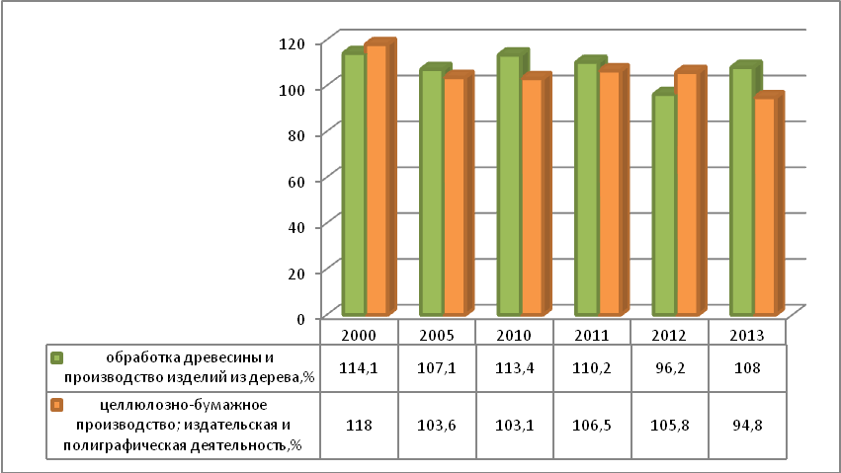

Рис.2.11. Индексы производства предприятий РФ по обработке древесины и целлюлозно-бумажного производства с 2000-2013г.г.(по отношению к предыдущему году).
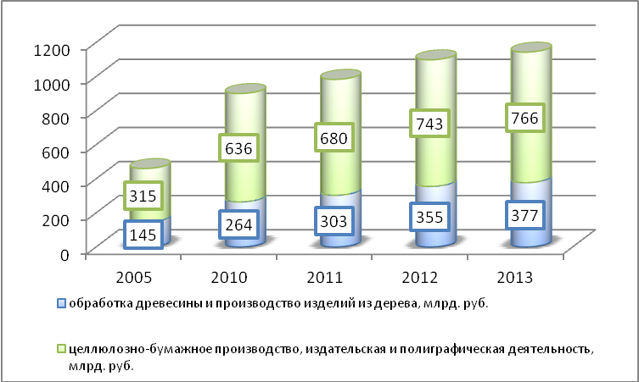

Рис. 2.12.Динамика объема отгруженных товаров предприятиями РФ по обработке древесины и изделий из дерева и целлюлозно- бумажного производства с 2005-2013 г.г. [48]
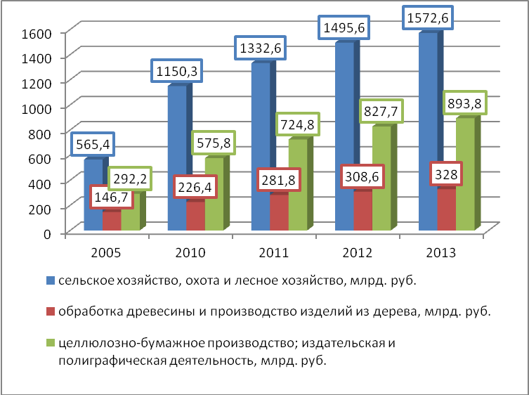

Рис.2.13.Динамика оборота предприятий лесной отрасли РФ с 2005-2013гг.

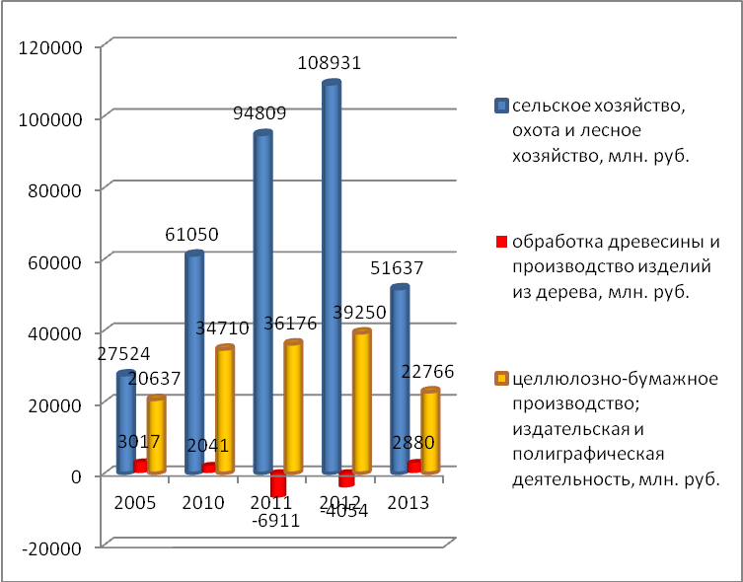

Рис.2.14.Динамика сальдированного финансового результата (прибыль минус убыток) с 2005-2013 г.г. [49]
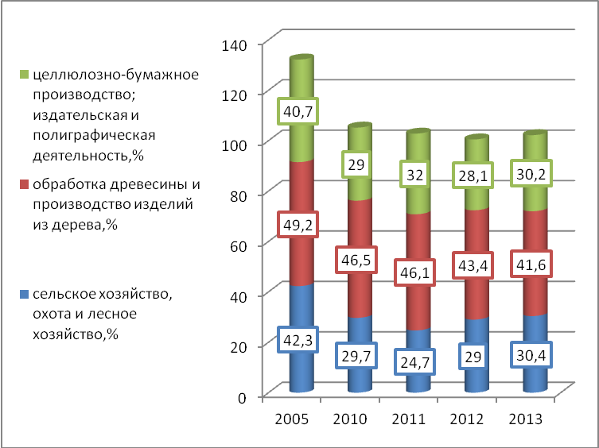

Рис.2.15.Доля убыточных организаций РФ в процентах от общего числа организаций с 2005-2013 г.г. [49]

.
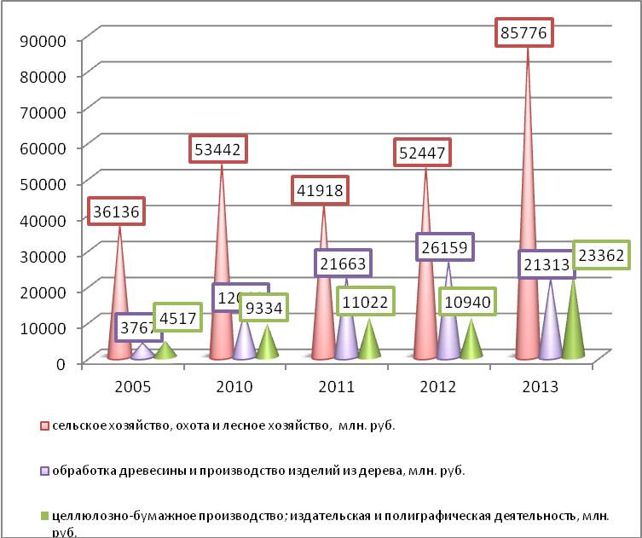

Рис. 2.16.Динамика убытка убыточных предприятий лесной отрасли в РФ с 2005-2013 г.г. [49]

2.2. Анализ экспорта продукции лесопромышленного комплекса и меры государственного регулирования оборота лесоматериалов в РФ

рис.2.18.
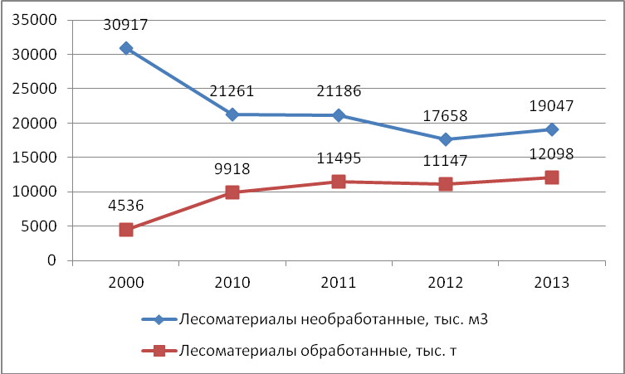
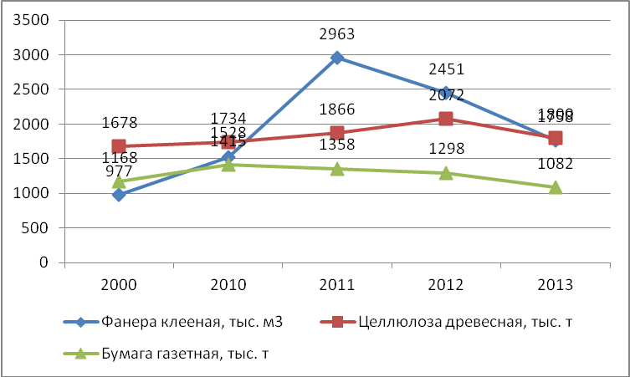

Рис.2.18.Динамика экспорта РФ основных товаров лесопромышленной продукции в натуральном выражении с 2000-2013 гг..

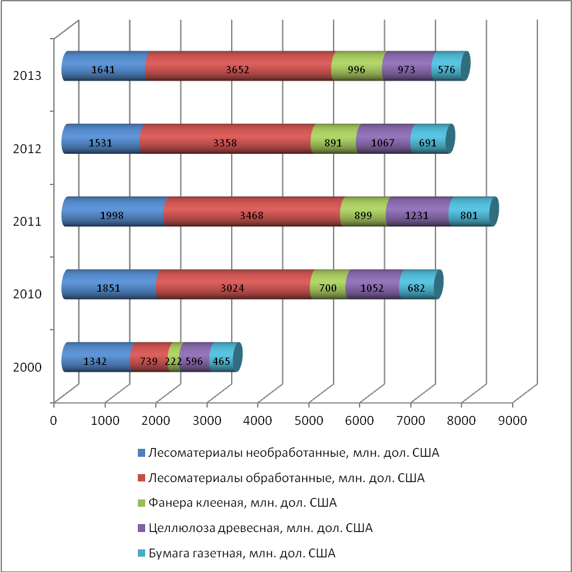

Рис. 2.19.Динамика экспорта РФ основных товаров лесопромышленной продукции в стоимостном выражении с 2000-2013 гг.

2.3. Проблемы развития ЛПК России на современном этапе

ГЛАВА 3. ОЦЕНКА КОНКУРЕНТОСПОСОБНОСТИ РОСИЙСКОГО ЛПК НА СОВРЕМЕННОМ ЭТАПЕ

3.1 Анализ конкурентных позиций отечественного ЛПК

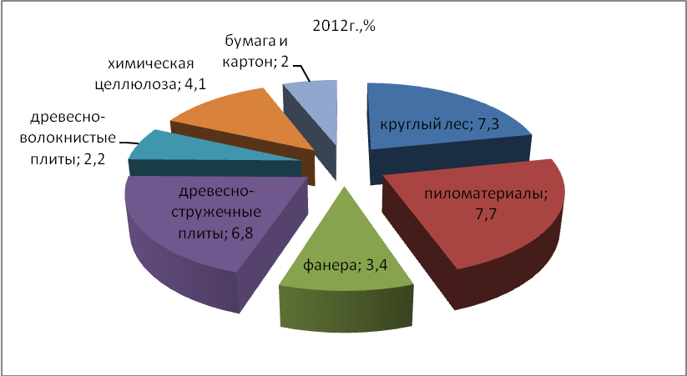

Рис.3.1. Доля России в мировом лесопромышленном производстве в 2012 г.
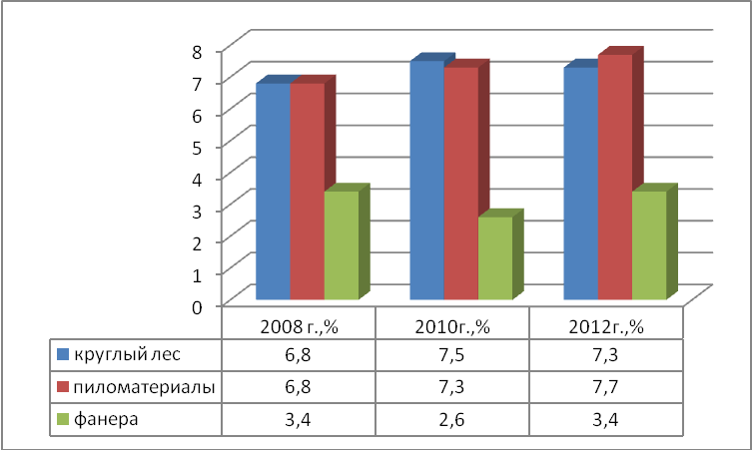

Рис. 3.2.Динамика доли производства круглого леса, фанеры и пиломатериалов России в мировом производстве с 2008-2012г.г. [33]

рис.3.3.
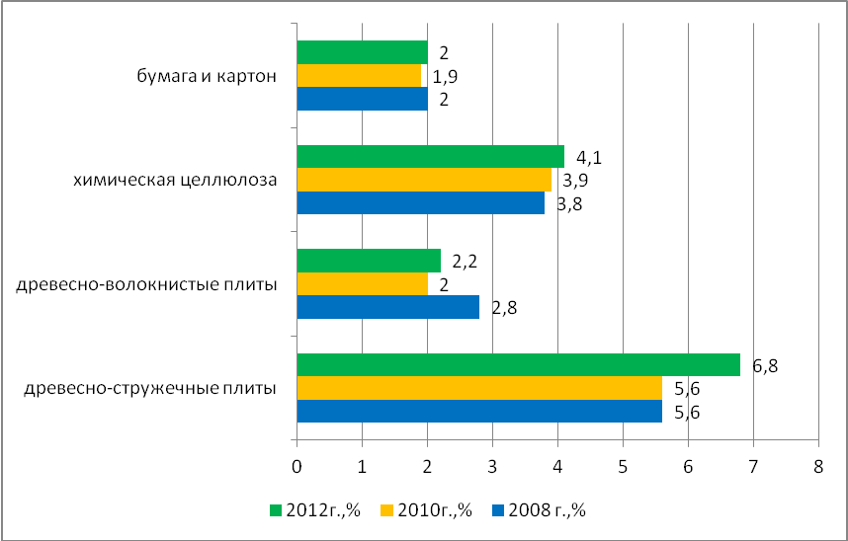

Рис. 3.3.Динамика доли производства бумаги, химической целлюлозы, древесно-волокнистых и древесно-стружечных плит России в мировом производстве с 2008-2012г.г. [33]

3.2. Перспективы развития ЛПК России и предложения по повышению конкурентоспособности отрасли

Таблица 3.4
Прогнозы лесных земель, запаса древесины и площади лесных культур в РФ до 2030 г.
Год | показатели
Год | Всего лесных земель | Запас древесины (млн. м³) | Площадь естественных лесов  (1 000 га) |  |  |  | Площадь лесных культур, переведенных в покрытые лесом земли  (1 000 га/год)
1990-2010
1990 | 884 093 | 81 644 | 796 298,7 |  |  |  | 430,5
2000 | 880 875 | 81 863 | 793 908,1 |  |  |  | 402,8
2005 | 881 959 | 82 130 | 791 827,5 |  |  |  | 250,6
2010 | 882 310 | 83 298 | 792 099,1 |  |  |  | 181,9
Инерционный
2010 | 890 844 | - | - |  |  | -
2015 | 893 380 | 84 640 | 802 060,0 |  |  | 190,0
2020 | 895 460 | 84 990 | 803 060,0 |  |  | 200,0
2025 | 897 540 | 85 164 | 804 010,0 |  |  | 210,0
2030 | 898 620 | 85 315 | 803 910,0 |  |  | 220,0
Умеренный
2010 | 890 844 | - | - |  | -
2015 | 894 579 | 84 766 | 802 984,0 |  | 205,0
2020 | 897 349 | 85 680 | 805 400,0 |  | 220,0
2025 | 900 109 | 86 207 | 807 825,0 |  | 235,0
2030 | 901 675 | 86 410 | 809 250,0 |  | 250,0
Инновационный
2010 | 890 844 | - | - | -
2015 | 895 779 | 84 872 | 803 900,0 | 220,0
2020 | 899 237 | 86 310 | 806 800,0 | 240,0
2025 | 902 677 | 87 170 | 809 700,0 | 260,0
2030 | 904 730 | 87 510 | 811 600,0 | 280,0
Таблица 3.5
Динамика и прогноз площади, запаса и прироста древесины на лесных землях, на которых возможна заготовка древесины[41]
Год | Площадь лесных земель, на которых возможна заготовка древесины  (1 000 га) | Доля от всех лесных земель (%) | Запас древеси-ны  (млн м³) | Чистый прирост древеси-ны (млн м³/год) | Допустимый объем изъятия древесины (расчетная лесосека)  (млн м³/год) | Доля от среднего прироста древеси-ны (%)
1990-2010
1990 | 698 527,0 | 86,0 | 69 114,1 | 833,0 | 570,0 | 68,0
2000 | 703 781,0 | 87,0 | 69 807,2 | 841,0 | 552,0 | 66,0
2005 | 690 978,0 | 85,0 | 68 756,1 | 849,0 | 571,0 | 67,0
2010 | 677 204,0 | 84,0 | 68 234,2 | 853,0 | 633,0 | 74,0
Инерционный
2015 | 670 297,0 | 82,0 | 67 700,0 | 853,0 | 640,0 | 75,0
2020 | 664 356,0 | 81,0 | 67 100,0 | 852,0 | 642,0 | 75,0
2025 | 658 416,0 | 80,0 | 66 500,0 | 849,0 | 647,0 | 76,0
2030 | 654 455,0 | 79,0 | 66 100,0 | 844,0 | 650,0 | 77,0
Умеренный
2015 | 671 287,0 | 82,0 | 67 800,0 | 855,0 | 660,0 | 77,0
2020 | 667 327,0 | 81,0 | 67 400,0 | 855,0 | 670,0 | 78,0
2025 | 663 366,0 | 80,0 | 67 000,0 | 854,0 | 673,0 | 79,0
2030 | 659 406,0 | 80,0 | 66 600 | 851,0 | 677,0 | 80,0
Инновационный
2015 | 672 277,0 | 82,0 | 67 900,0 | 857,0 | 680,0 | 79,0
2020 | 670 297,0 | 81,0 | 67 700,0 | 859,0 | 700,0 | 81,0
2025 | 667 327,0 | 81,0 | 67 400,0 | 860,0 | 704,0 | 82,0
2030 | 665 347,0 | 80,0 | 67 200,0 | 858,0 | 710,0 | 83,0
Таблица 3.6
Динамика макроэкономических показателей Российской Федерации (2011–2030 годы) [41]
Показатель | Среднегодовой рост по периодам  (%к предыдущим периодам)
Показатель | 2011–2015 | 2016–2020 | 2021–2025 | 2026–2030
Валовый внутренний продукт | 104,5 | 103,4 | 105,1 | 104,0
Промышленное производство | 104,5 | 103,4 | 104,9 | 103,8
Инвестиции | 107,7 | 105,4 | 109,0 | 105,0
Производительность труда | 104,7 | 104,1 | 105,3 | 104,0
Экспорт продукции и услуг | 102,2 | 102,2 | 103,8 | 104,2
Импорт продукции и услуг | 109,6 | 104,5 | 109,0 | 105,8
Реальная заработная плата | 104,5 | 104,0 | 106,1 | 104,7
Энергоемкость валового внутреннего продукта | 97,2 | 98,1 | 96,6 | 97,5
Реально располагаемые доходы населения | 104,2 | 103,6 | 105,5 | 104,1

Таблица 3.7
Объемы жилищного строительства в Российской Федерации на перспективный период до 2030 года[41]
Показатель | 2010 | 2015 | 2020 | 2025 | 2030
Жилищное строительство – всего (млн. м²) | 58,4 | 90,3 | 120,0 | 145,0 | 170,0
Малоэтажное строительство, (млн. м²) | 25,5 | 47,0 | 85,5 | 95,0 | 105,0
В том числе малоэтажные жилые дома из дерева | 8,0 | 17,8 | 32,8 | 50,0 | 69,0
Доля жилых домов из дерева в малоэтажном строительстве (%) | 31,1 | 40,4 | 56,5 | 70,4 | 84,1

ЗАКЛЮЧЕНИЕ

СПИСОК ИСПОЛЬЗОВАННЫХ ИСТОЧНИКОВ

ПРИЛОЖЕНИЯ

